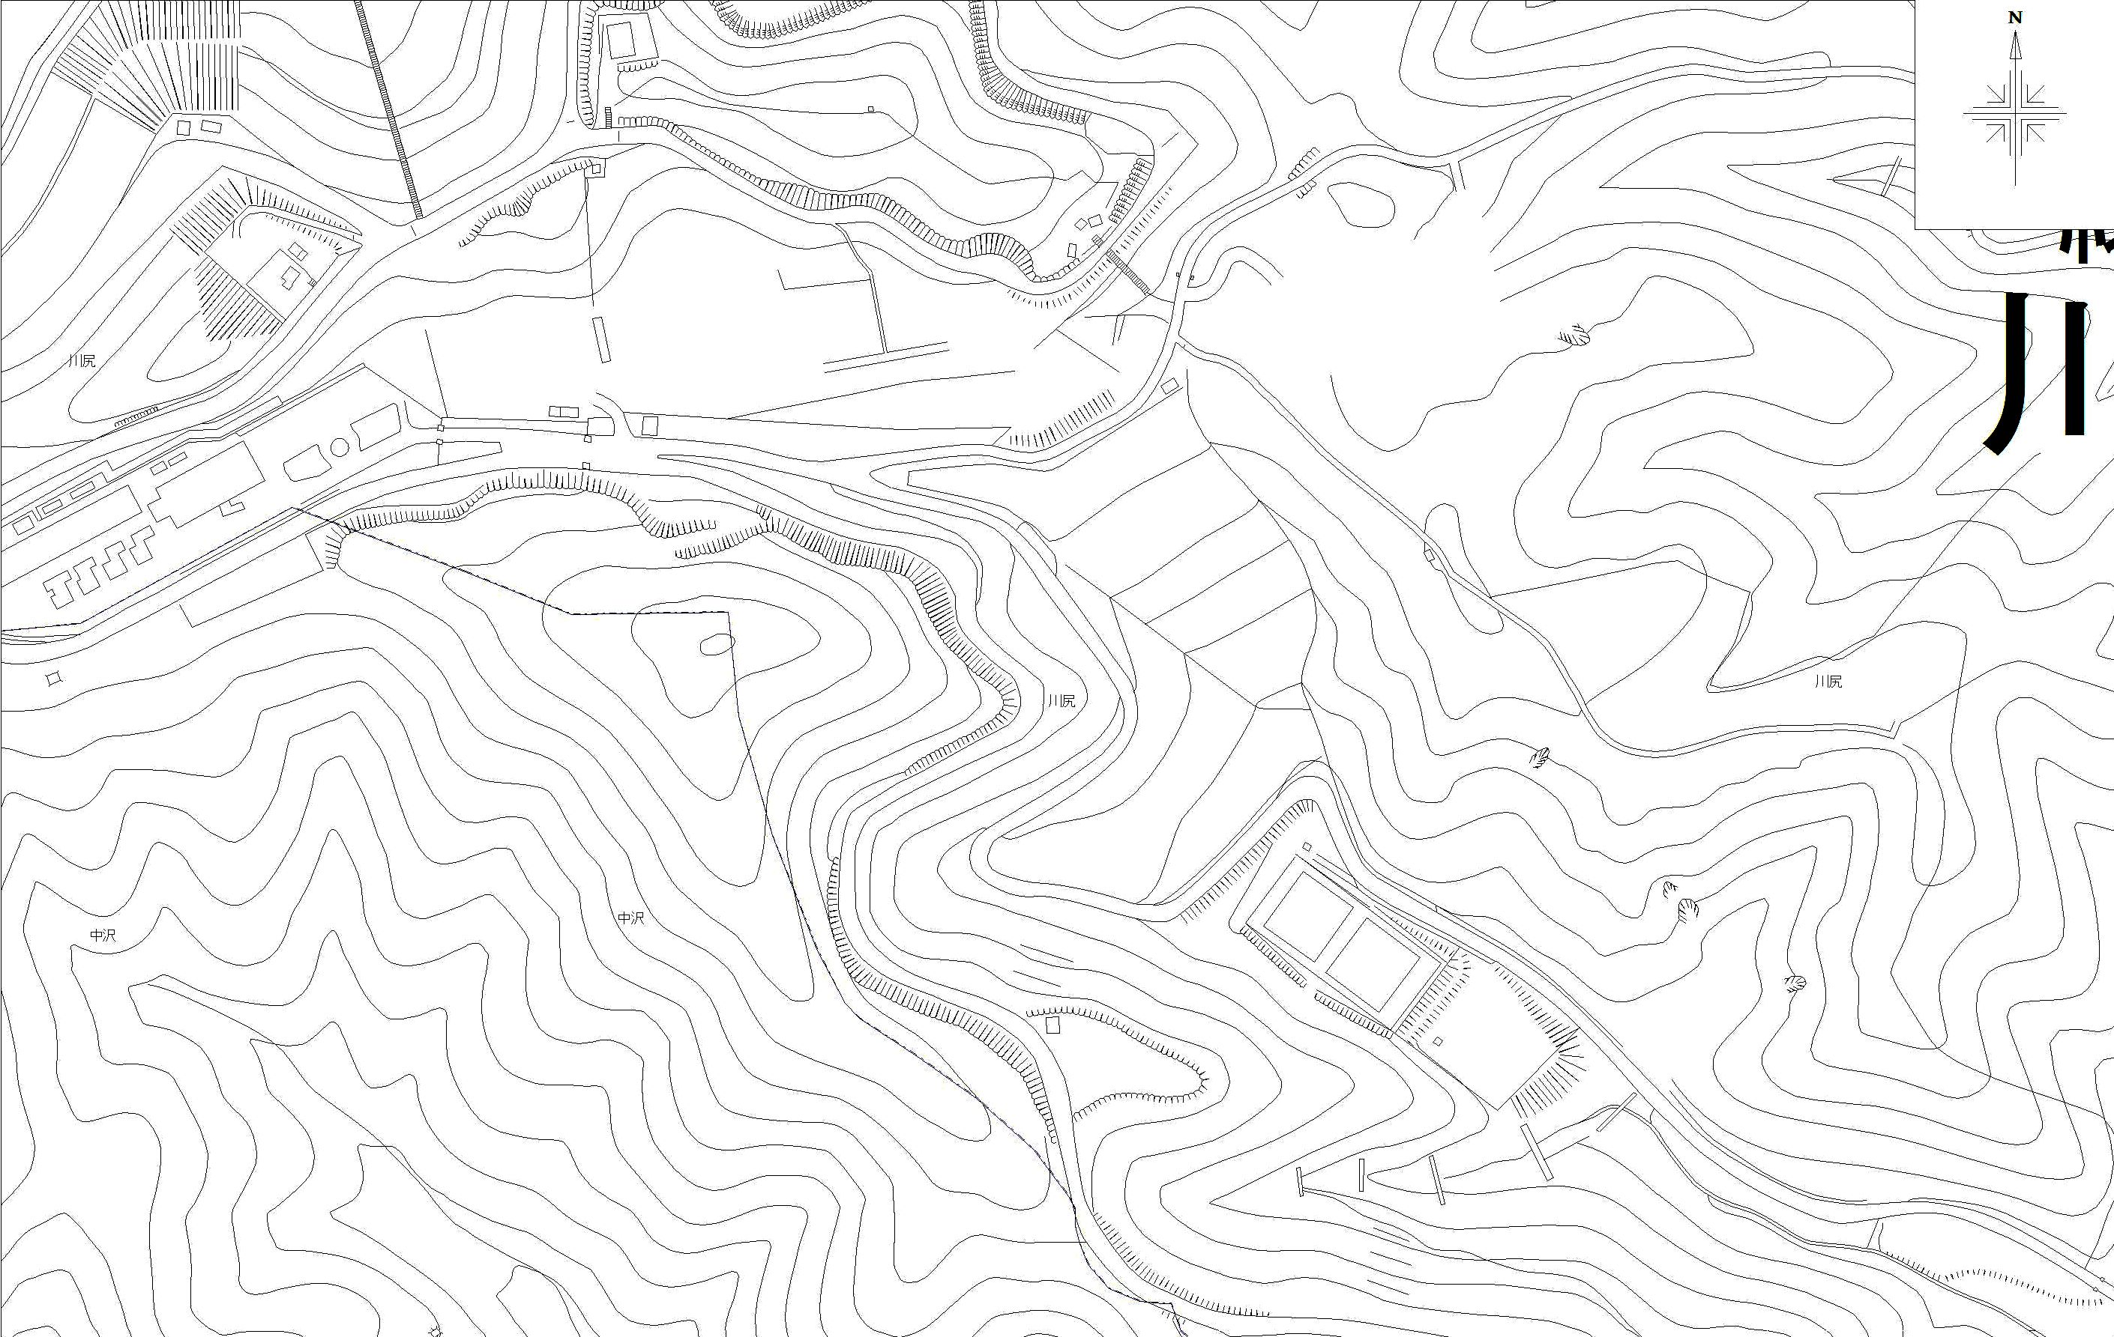

②天空の里駐車場

広場

駐車場

①城山湖コミュニティ広場

位置図